# QQ官方SDK实现登录

使用qq互联提供的sdk,让其他应用使用qq登录。

1. qq互联开发平台创建移动应用

网站（<https://connect.qq.com/index.html>）

注意事项：创建开发者应用就好了，未审核的状态就够了，记住APPId和key哦。

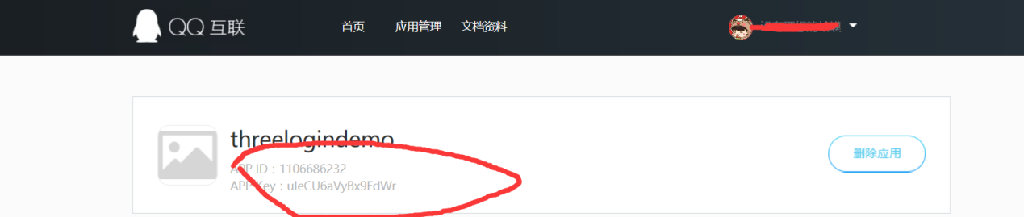

图1-1 创建应用

1. 下载sdk

这个还要简单了，网站给你<http://wiki.connect.qq.com/sdk>

1. 项目集成

放到libs中被简单吧，使用gradle构建的话，在存放jar包的build.gradle;

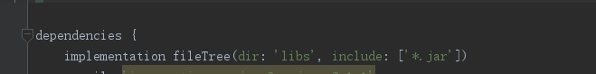

图1-2 加载jar包

重新构建项目一下就好。

配置AndroidManifest.xml

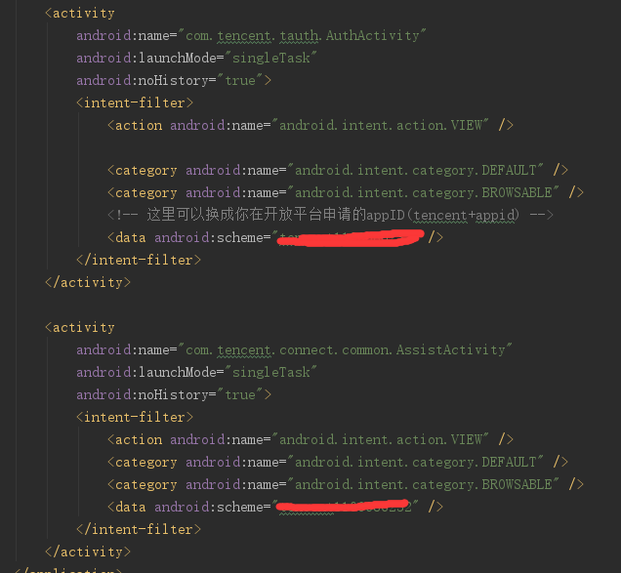

图1-3 配置AndroidManifest.xml

在红线的地方需要放入qq共联创建的应用的appid哦，格式例如tencent0000000。

1. 编写代码



图1-5 qq登录代码1

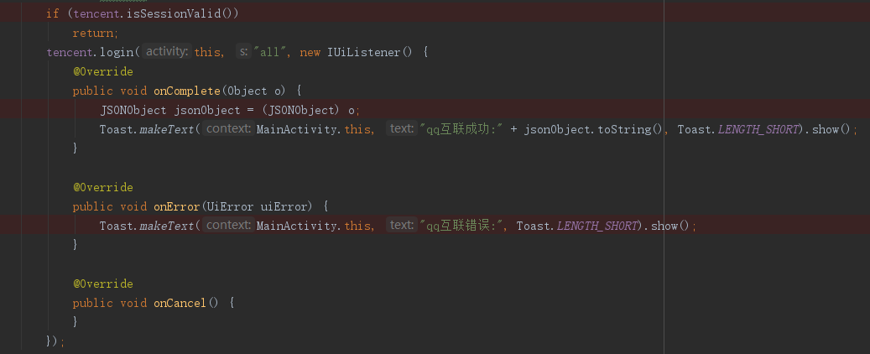

图1-5 qq登录代码2

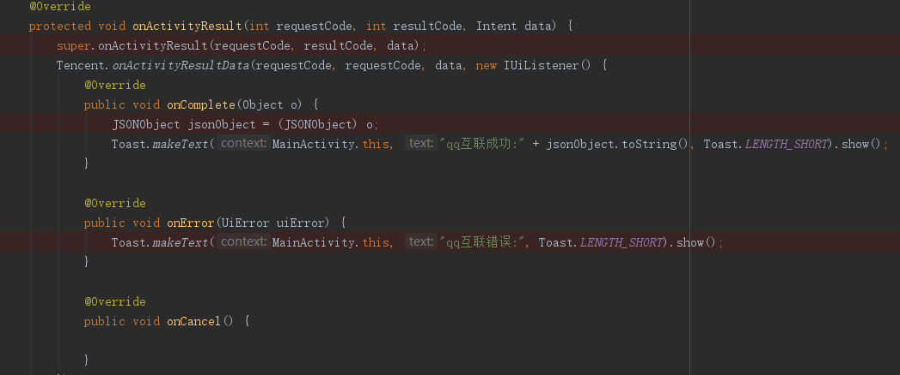

图1-5 qq登录代码3

# 友盟实现登录

友盟实现的qq登录实质就是qq互联的sdk就是封装了一下，但是优点就是他集成了好多家登录：

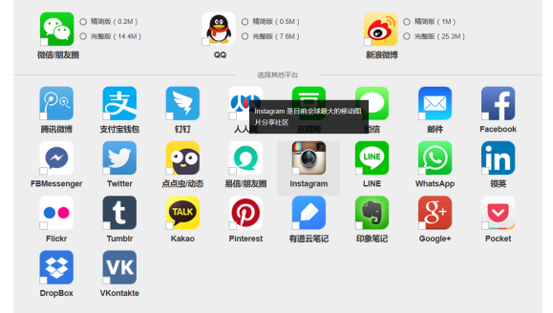

图2-1 友盟支持的登录

1. 创建友盟开发者应用

给个地址哦<http://mobile.umeng.com/apps> 创建应用是一样简单的我也懒得截图了。

注意：最重要的是友盟的appkey哦



图2-2 友盟appkey

1. 项目集成

下载sdk <http://dev.umeng.com/social/android/sdk-download>

参考图2-1 自己选择合适的哦 做个样式就选简易版qq了。

解压文件夹中有个友盟集成工具哦 帮助使用者集成环境的。

点击进去：

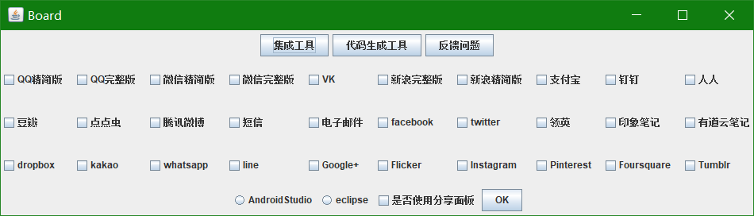

图2-3 友盟集成工具

按照自己选的选哦。

产生umeng_integratetool_result文件夹，把文件夹里面的所有东西放到自己的项目中就好了。复制粘贴

同样要配置AndroidManifest.xml

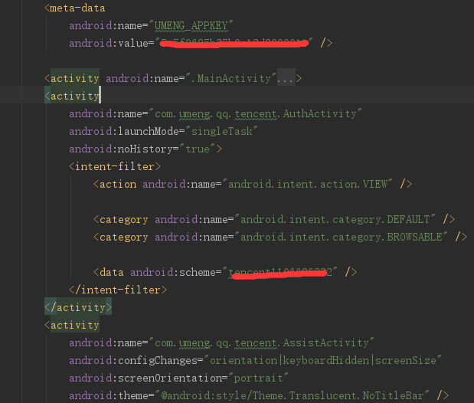

图2-4 配置

注意：跟之前的QQ互联差不多，仔细看看有点区别，类的包名不一样了哦，还多了个meta-data存放友盟中应用的appkey哦。

特别注意别忘记权限配置哦。

我就全部粘贴出来了。

<uses-permission android:name="android.permission.ACCESS_NETWORK_STATE" />  
<uses-permission android:name="android.permission.ACCESS_WIFI_STATE" />  
<uses-permission android:name="android.permission.READ_PHONE_STATE" />  
<uses-permission android:name="android.permission.WRITE_EXTERNAL_STORAGE" />  
<uses-permission android:name="android.permission.INTERNET" />  
<uses-permission android:name="android.permission.READ_LOGS" />  
<uses-permission android:name="android.permission.ACCESS_FINE_LOCATION" />  
<uses-permission android:name="android.permission.ACCESS_COARSE_LOCATION" />  
<uses-permission android:name="android.permission.GET_TASKS" />  
<uses-permission android:name="android.permission.SET_DEBUG_APP" />  
<uses-permission android:name="android.permission.SYSTEM_ALERT_WINDOW" />  
<uses-permission android:name="android.permission.GET_ACCOUNTS" />  
<uses-permission android:name="android.permission.USE_CREDENTIALS" />  
<uses-permission android:name="android.permission.MANAGE_ACCOUNTS" />

1. 编写代码

需要在Application中配置哦。

public class MyApplication extends Application {  
 @Override  
 public void onCreate() {  
 super.onCreate();  
 Config.*DEBUG*=true;  
 QueuedWork.*isUseThreadPool*=false;  
 UMShareAPI.*get*(this);  
 }  
 {  
 PlatformConfig.*setQQZone*("1312434","xxxxxxxxr");//全局配置  
 }  
}

最后写的是qq配置，微信微博啥的都一样的。Setxxx

实际调用代码，很少;

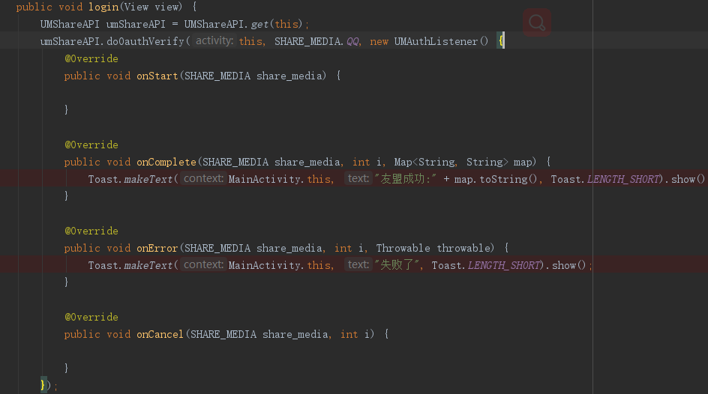

图2-5 代码1

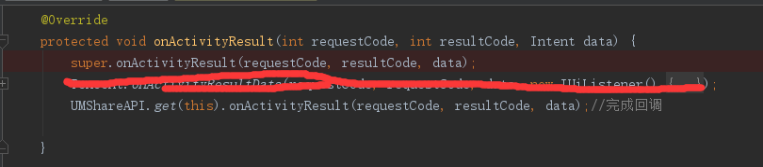

图2-6代码2

是不是很简单！！！！

效果图：

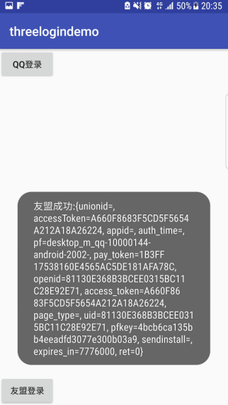 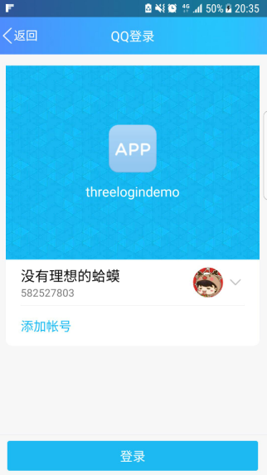

图2-6 效果图